**§9.3 力与运动的关系**

get 课前实践性作业·培养核心素养

素养1．认识典型的机械运动形态

学创任务：利用乒乓球及橡皮筋、细线等器材模拟下列运动，观察运动特点，需要用笔记、照片或短视频做好必要的记录。 实验是否进行，实验是否做记录：

素养2：习惯并相对准确地对所研究的物体进行受力分析

学创任务：如图所示，用橡皮筋、物体模拟人的蹦极运动，尝试记录物体运动状态及其变化规律：

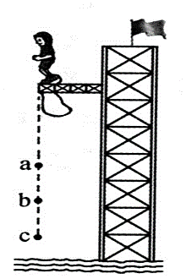（1）物体（人）从最高点跳下来，到达a点时，绳子刚好绷直，试问：

物体（人）的运动状态是 ；

物体（人）的受力情况是 。

（2）物体（人）下落到b点时，其受到的重力与绳子拉他的力相等，此时：

物体（人）的运动状态是 ；

物体（人）的受力情况是 。

（3）物体（人）继续下落到最低点c点（绳子能够伸长的最低点）此时：

物体（人）的运动状态是 ；

物体（人）的受力情况是 。

**§9.3 力与运动的关系**

get 课堂实践性作业·解决核心问题

问题1．选用方盒中所有（或部分）器材，你能创设几个使乒乓球处于平衡状态的情景？乒乓球的受力情况是怎样的？

学创任务：在“实践卡”上画出所创情景简图；进行受力分析；在合作学习中实现“共享共学共创”

【**实践卡（1）**】 【**实践卡（2）**】

乒乓球（物体）所处平衡状态的情景图例 乒乓球（物体）所处平衡状态的情景图例

及其受力示意图： 及其受力示意图：

【**实践卡（3）**】 【**实践卡（4）**】

乒乓球（物体）所处平衡状态的情景图例 乒乓球（物体）所处平衡状态的情景图例

及其受力示意图： 及其受力示意图：

【**实践卡（5）**】 【**实践卡（6）**】

乒乓球（物体）所处平衡状态的情景图例 乒乓球（物体）所处平衡状态的情景图例

及其受力示意图： 及其受力示意图：

**小结：（1）如果某个物体的运动状态 （不变/改变），即此物体表现为“处于平衡状态”；**

**（2）处于平衡状态物体所受的力 （一定/不一定）是能互相平衡的力；**

**（3）作用在处于平衡状态物体上的平衡力的作用效果表现为：能使物体发生 。**

问题2．配用方盒中部分器材，你观察到乒乓球在分别受到下列非平衡力作用时运动状态变化的特点分别是怎样的？

学创任务：先模拟乒乓球如“实践卡”所示的受力情景，并观察运动状态变化特点；再在合作学习中实现“共享共学共创”。

【**实践卡（7）**】 【**实践卡（8）**】

乒乓球（物体）受非平衡力作用时的运动情景： 乒乓球（物体）受非平衡力作用时的运动情景：

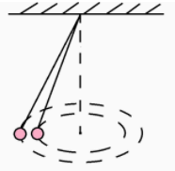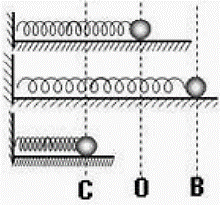

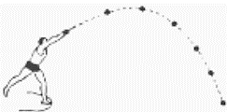【**实践卡（9）**】

乒乓球（物体）受非平衡力作用时的运动情景：

**小结：（1）如果物体受一直线上的非平衡力作用，物体将显现出 运动或 运动状态；**

**具体情况是：与物体运动方向同向的力较大时，物体做 运动；**

**与物体运动方向反向的力较大时，物体做 运动；**

**（2）如果物体受力方向与其运动方向不在一直线上，则物体将显现出 运动状态；**

**（3）作用在加速、减速或曲线运动等物体上的非平衡力的作用效果表现为：**

**能使物体的 发生改变。**

问题3．对问题1、2进行逆向分析，能找到物体运动状态和其受力情况的关系吗？

**学创任务：先从受力出发分析问题1，从运动状态出发分析问题2，找到运动和力的关系，再在合作学习中实现“共享共学共创”。**

**小结：（1）物体在不受力或者受平衡力作用时，必定处于 状态；**

**或物体处于静止或匀速直线运动状态（即平衡状态）时，它 力或受 力作用；**

**可见，物体的运动 (需要/不需要）力来维持；维持物体运动状态不变的原因是由于物体本身具有的 ；物体处于平衡状态时，力对物体的作用效果表现为使物体发生 。**

**（2）物体在受非平衡力作用时，必定处于 、 、 等运动状态（即非平衡运动状态）；或物体处于加速、减速或曲线等非平衡运动状态时，肯定在受 力的作用。**

**可见，力是 （改变/维持）物体运动状态的原因；**

**非平衡力的作用效果是使物体的 发生改变；**

get 课后实践性作业·发展创新思维

创新思维1．能否利用运动和力的关系进行叠加体的受力分析？

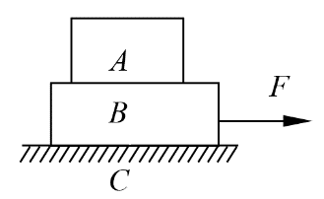学创任务：如图所示，C是水平地面，A、B是两个长方形物块，*F*是作用在物块B上沿水平方向的力，尝试使物体A和B在水平面上一起做（1）匀速直线运动；（2）加速直线运动；（3）减速直线运动。A、B受到的摩擦力分别是怎样的？你用了哪些控制变量法和转换法？

（一）A、B一起做匀速直线运动

（二）A、B一起做加速直线运动

（三）A、B一起做减速直线运动

创新思维2．根据你的学习条件，选择回答下列2个问题中的1个进行阐述。

学创任务：A、你设计的节能型高铁站是怎样的 B、你设计的防颠簸型汽车座位是怎样的

（建议附必要的简图、简述）？ （建议附必要的简图、简述）？